ENSP实验四：DHCP设置与静态路由实验

实验报告需要包含以下内容：
1.在路由器上配置DHCP的截图1（路由器1的截图就够了）
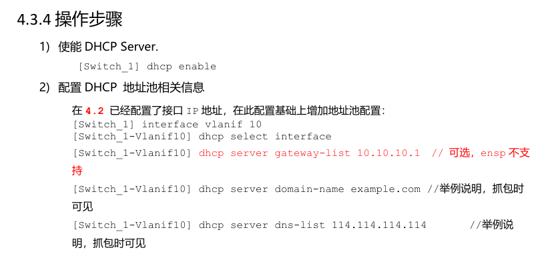
2.查看DHCP地址池信息的截图2
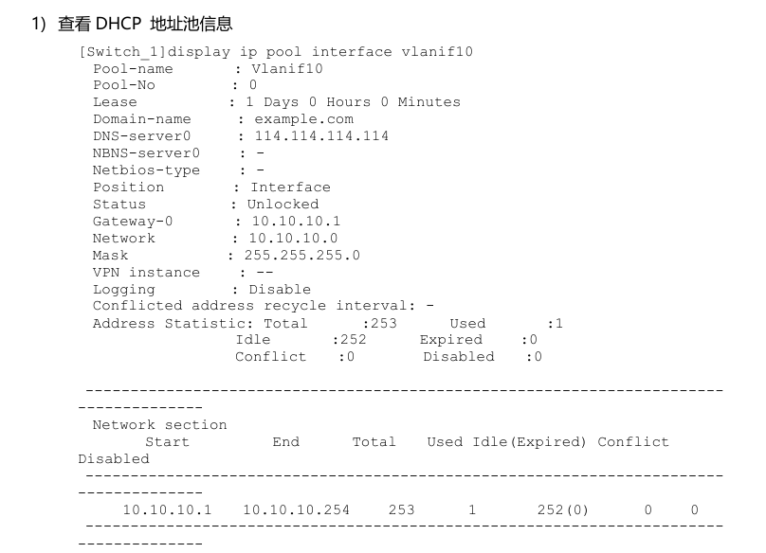
3. 交换机上配置好DHCP服务后 在pc1上ping 10.10.10.1 wireshark抓包截图3
4.在PC1的设置里把静态路由改成DHCP，然后在pc1的命令行里输入ipconfig /renew查看PC机上查看分配到的IP地址，网关地址，DNS地址等 截图4
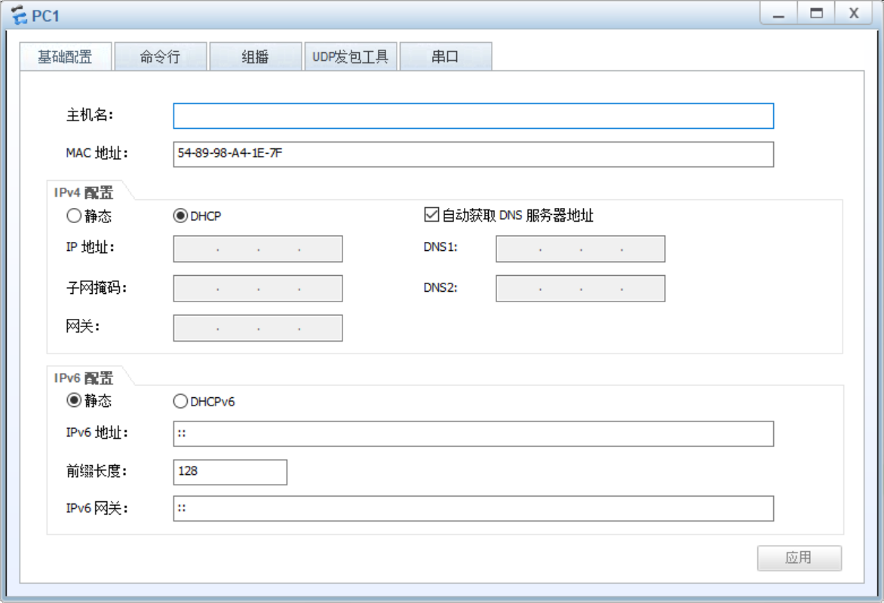
5.按照下图流程把3台交换机都配置好静态路由之后，在R1命令行里输入display ip routing-table命令显示路由表截图5（如下图所示），这里注意交换机2和3配置路由器静态路由时的网段分别是10.10.20.0和10.10.30.0
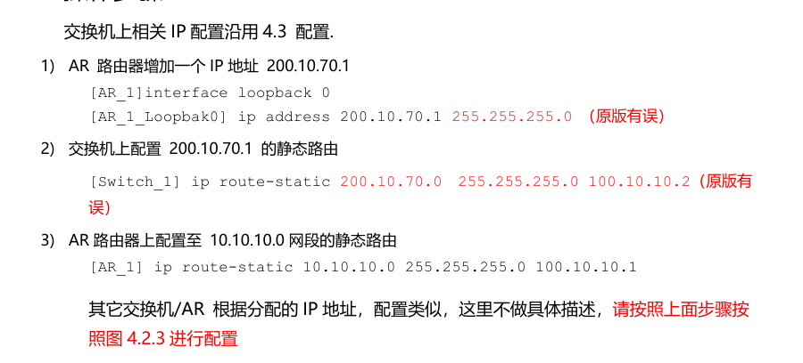
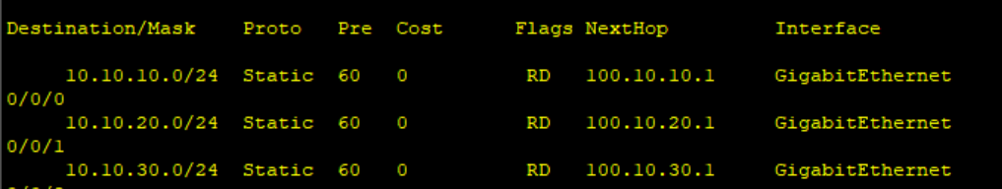
6.PC1ping通200.10.70.1的截图6

7.文字解释1 静态路由配置中下一条地址的作用。例如在本实验中，交换机配置的下一跳地址为何是 100.10.10.2 ？

